**Hệ màu**

1.Giới thiệu

Hệ màu (Color Model) là một phương pháp biểu diễn và mô tả màu sắc theo cách có thể nhận diện và tái tạo lại trên các thiết bị khác nhau như màn hình, máy in, máy ảnh, v.v. Hệ màu quy định cách mã hóa màu sắc dựa trên một tập hợp các giá trị số nhằm định nghĩa các màu khác nhau trong không gian màu (Color Space). Hệ màu giúp chuẩn hóa màu sắc, đảm bảo tính nhất quán và chính xác khi hiển thị trên các thiết bị khác nhau.

Có nhiều hệ màu khác nhau, mỗi hệ màu được thiết kế phù hợp cho một số ứng dụng cụ thể như hiển thị trên màn hình, in ấn hoặc thiết kế đồ họa. Các hệ màu phổ biến bao gồm:

* 1. Hệ màu RGB (Red – Green – Blue)
     + Mô tả: Hệ màu RGB dựa trên ba màu cơ bản là đỏ (Red), xanh lá cây (Green) và xanh dương (Blue). Đây là hệ màu được sử dụng phổ biến trong các thiết bị điện tử như màn hình máy tính, tivi và điện thoại di động.

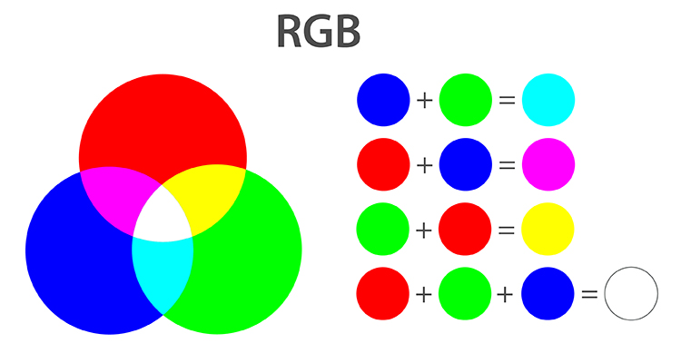

Hình 1. 15: Hệ màu RGB

* + - Cách hoạt động: Mỗi màu được biểu diễn dưới dạng sự kết hợp của ba màu cơ bản với các mức độ khác nhau, thường từ 0 đến 255. Ví dụ, màu trắng là (255, 255, 255) và màu đen là (0, 0, 0).
    - Ứng dụng: Thường dùng cho các thiết bị phát sáng như màn hình và hệ thống hiển thị số.
  1. Hệ màu CMYK (Cyan – Magenta – Yellow – Black)
     + - * Mô tả: Hệ màu CMYK dựa trên bốn màu là xanh lơ (Cyan), hồng cánh sen (Magenta), vàng (Yellow) và đen (Black). Đây là hệ màu được sử dụng chủ yếu trong in ấn.
         * Cách hoạt động: Màu sắc được tạo ra bằng cách kết hợp các mức độ khác nhau của bốn màu cơ bản này. Hệ màu CMYK là hệ màu trừ (subtractive color model), nghĩa là màu càng nhiều sẽ càng tối.

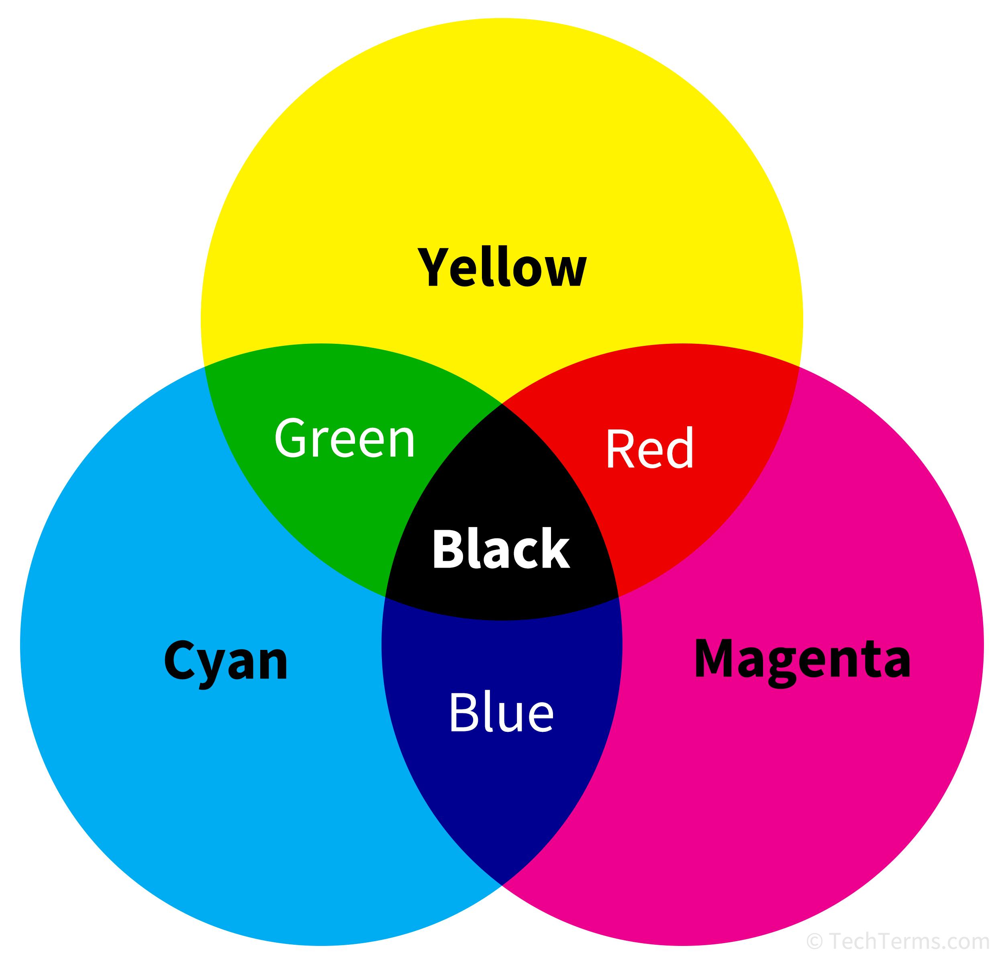

Hình 1. 16: Hệ màu CMYK

* + - * + Ứng dụng: Được sử dụng trong công nghiệp in ấn, nơi màu sắc được tạo ra bằng cách trộn mực trên giấy
  1. Hệ màu HSL/HSV
* Mô tả: Hệ màu HSL (Hue, Saturation, Lightness) và HSV (Hue, Saturation, Value) là các hệ màu khác biệt dựa trên cách nhìn tự nhiên của mắt người về màu sắc.
  + Hue (Sắc độ): Xác định màu chính của màu sắc (đỏ, vàng, xanh, v.v.).
  + Saturation (Độ bão hòa): Mức độ tinh khiết của màu, từ nhạt đến đậm.
  + Lightness/Value (Độ sáng): Mức độ sáng tối của màu sắc.
* Ứng dụng: Thường sử dụng trong thiết kế đồ họa và chỉnh sửa ảnh, giúp dễ dàng điều chỉnh và lựa chọn màu sắc theo cách trực quan hơn.
  1. Hệ màu Lab (CIELAB)
* Mô tả: Hệ màu Lab được phát triển bởi Ủy ban Quốc tế về Chiếu sáng (CIE) để chuẩn hóa màu sắc cho các mục đích chuyên nghiệp.
  + L biểu thị độ sáng của màu (Lightness).
  + a và b biểu thị màu sắc: a cho màu từ xanh lá cây đến đỏ, và b cho màu từ xanh lam đến vàng.
* Ứng dụng: Được sử dụng trong các lĩnh vực yêu cầu độ chính xác cao về màu sắc như in ấn chất lượng cao, xử lý ảnh và chỉnh sửa màu trong nhiếp ảnh

Mỗi hệ màu có ưu điểm riêng và phù hợp với các mục đích khác nhau, từ hiển thị trên màn hình (RGB), in ấn (CMYK), đến chỉnh sửa ảnh chuyên nghiệp (HSL/HSV, Lab). Việc chọn đúng hệ màu là quan trọng để đảm bảo rằng màu sắc hiển thị chính xác, phù hợp với yêu cầu và đạt được hiệu quả mong muốn trong các ứng dụng cụ thể.